Білім беру ұйымының атауы |  | №44 Ауысымды (кешкі) білім беретін жалпы білім беретін мектеп
Сынып: 8 |  | Қатысқаны: |  | Қатыспағаны:
Бөлім |  | 8.4А Бейорганикалық қосылыстардың негізгі кластары.Генетикалық байланыс
Мұғалімнің аты-жөні |  | Ибрашева Кундыз Нурбеккызы
Сабақтың тақырыбы |  | Негіздер.№8 зертханалық тәжірибе «Негіздердің қасиеттерін зерттеу»
ОБ сәйкес оқыту мақсаттары |  | 8.3.4.9-негіздердің жіктелуі мен қасиеттерін білу және түсіну, олардың химиялық қасиеттерін сипаттайтын реакция теңдеулерін құрастыру
Сабақтың мақсаты |  | - Негіздердің жіктелуі мен қасиеттерін біледі және түсінеді  - Химиялық қасиеттерін сипаттайтын реакция теңдеулерін құрастырады
Бағалау критерийлері |  | негіздердің жіктелуі мен қасиеттерін білу және түсіну, олардың химиялық қасиеттерін сипаттайтын реакция теңдеулерін құрастырады.
ОДД |  | Білу және түсіну, қолдану
Сабақтың барысы
Сабақтың кезеңі / уақыты | Педагогтың іс-әрекеті |  | Оқушының іс-әрекеті |  | Бағалау | Ресурстар
Ұйымдастыру  Алдыңғы білім | Сәлеметсіздер ме!  Бүгінгі сабағымыздың тақырыбы  Негіздер.№8 зертханалық тәжірибе «Негіздердің қасиеттерін зерттеу»  Сіздердің білетіндеріңіз:  - Қышқылдардың жіктелуі және аталуы  - Қышқылдардың физикалық қасиеттері  - Қышқылдардың химиялық қасиеттері  - Қышқылдардың алынуы  - Қышқылдардың қолданылуы  Сіздердің меңгеретіндеріңіз:  - Негіздердің жіктелуі және аталуы  - Негіздердің физикалық қасиеттері  - Негіздердің химиялық қасиеттері  - Негіздердің алынуы  - Негіздердің қолданылуы  Үй тапсырмасын Plickers бағдарламасы арқылы тексеру.  Тест тапсырмалары  1. Бірнегізді қышқылды көрсетіңіз:  А) HNO₂ Б)H₂CO₃ С)H₃PO₄ Д)H₃BO₃  2.Екінегізді қышқылды көрсетіңіз  А)HCI Б)HBr С)H₂S Д)H₂O  3.Күшті қышқылды көрсетіңіз  А)HF Б)HNO₃ С)H₂SO₃ Д)H₂CO₃  4.Оттексіз қышқылды көрсетіңіз  А)H₂CO₃ Б)HNO₂ С)HMNO₄ Д)HCI  5. «Химиялық өндірістің наны»  А)H₃PO₄ Б)HNO₂ С)H₂SO₄ Д)H₂SO₃  6. Mg+H₂S→ реакцияның өнімін көрсетіңіз  А)MgS, H₂ Б)MgS С) MgSO₃ Д) MgSO₄  7. SO₃ +H₂O→ реакцияның өнімін көрсетіңіз  А)H₂S Б) H₂SO₃ С) H₂SO₄ Д) H₂SO  8. CaO +H₂CO₃ → реакцияның өнімін көрсетіңіз  А) Ca, CO₂ Б)CaCO₃, H₂O С)CaО,CO₂ Д) CaCO₂  9. Суда ерімейтін қышқылды көрсетіңіз  А)H₂ZnO₂ Б) H₂SiO₃ С)HNO₃ Д) H₂SO₄  10. Ортофосфор қышқылының формуласы  А)H₃PO₄ Б)H₂SO₃ С)H₂S_{i}O₃ Д)H₂CO₃ |  | Сабақтың тақырыбы және оқу мақсатымен танысу  Бағдарлама арқылы өткен тақырыпқа тест тапсырады |  | Бағдарламаның бағалау кестесі бойынша бағалау | Оқулық дәптер  Интерактивті тақта
Негізгі бөлім | 1. Негіздер дегеніміз не? Қандай шарттарға байланысты жіктеледі?  1)LiOH –литий гидроксиді  2)NaOH–натрий гидроксиді  3)KOH–калий гидроксиді  4)Ca(OH)₂–кальций гидроксиді  5)Mg(OH)₂–магний гидроксиді  6)Zn(OH)₂–мырыш гидроксиді  7)Ba(OH)₂–барий гидроксиді  8)CuOH–мыс (І) гидроксиді  9)Cu(OH)₂–мыс (ІІ)гидроксиді  10)HgOH–сынап (І) гидроксиді  11)Hg(OH)₂–сынап(ІІ) гидроксиді  12)AgOH–күміс гидроксиді  13)AuOH–алтын гидроксиді  14)AI(OH)₃–алюминий гидроксиді  15) Fe(OH)₂–темір(ІІ) гидроксиді  16)Fe(OH)₃–темір(ІІІ)гидроксиді  17) NH₄OH- аммоний гидроксиді  Негіздер дегеніміз құрамы металл атомдарынан және бір немесе бірнеше ОН гидроксотоптан тұратын күрделі заттар  Суда ерігіштігіне қарай:  Суда ерігіштігіне қарай:  Негіздер  Сілтілер: Нағыз негіздер:  Суда еритін негіздер Суда ермейтін негіздер  LiOH Zn(OH)₂  KOH Cu(OH)₂  NaOH Pb(OH)₂  CaOH₂ AI(OH)₃  BaOH₂ Fe(OH)₂  Негіздерді алу әдістері:  А)Өте белсенді металл+су→сілті+сутегі  2Na+2H₂O→2NaOH+H₂↑  Ә)Негіздік оксид+су→сілті  K₂O+H₂O→2KOH  Б)Тұз+сілті→нағыз негіз+тұз  FeSO₄+2NaOH→Fe(OH)₃+Na₂SO₄  Негіздердің физикалық қасиеттері  Негіздердің көпшілігі суда әртүрлі еритін, әртүрлі түсті болатын, қолға сабын сияқты болып тиетін заттар  Негіздердің химиялық қасиеттері  А)негіз+қышқыл→  NaOH+HCI→NaCI+H₂O  Mg(OH)₂+2HCI→MgCI₂+H₂O  Ә) Нағыз негіз→негіздік оксид+су  Cu(OH)₂→CuO+H₂O  Б)Сілті+қышқылдық оксид→тұз+су  СaOH₂+CO₂→CaCO₃+H₂O  В)Негіздердің екідайлылық қасиеті  Be(OH)₂ +2HCI→BeCI₂+2H₂O  H₂BeO₂+NaOH→Na₂BeO₂+2H₂O  Негіздердің қолданылуы  Кальций гидроксиді құрылыста, өсімдік зиянкестеріне қарсы қосылыс дайындауда, қант, сода жасауда қолданылады.  Натрий гидроксиді мұнайды тазартуда, сабын жасауда қолданылады.Калий гидроксиді мен литий гидроксиді аккумуляторда қолданылады.  Бекіту тапсырмалары  1-тапсырма  Химиялық реакциялардың суда еритінін және ерімейтінін ажыратыңыз.  Zn(OH)_{2,} KOH, BaOH_{2,} AI(OH)_{3,} Pb(OH)_{2,} NaOH CaOH_{2 ,} Cu(OH)_{2,} LiOH, Fe(OH)₂  Дескриптор:  - Химиялық реакциялардың суда еритінін және ерімейтінін ажыратады.  2- тапсырма  Химиялық реакция теңдеуін құрастырыңыз:  А)негіз+қышқыл→  Ә) Нағыз негіз→негіздік оксид+су  Б)Сілті+қышқылдық оксид→тұз+су  В)Негіздердің екі дайлылық қасиеті Дескриптор:  - Химиялық реакция теңдеуін құрастырады.  3-тапсырма  1-топ  Индикаторлардың сілті ерітіндісіне әсері  Жұмыс барысы: Үш сынауыққа сілті ертіндісінен бірдей көлемде құйып алып, оларға индикаторлар тамызып кестеге толтырыңдар  Дескриптор:  - Сілтілік ортада фенолфталеин түсін анықтайды  - Сілтілік ортада метилоранж түсін анықтайды  - Сілтілік ортада лакмус түсін анықтайды  2- топ  Сілті ерітіндісінің қышқыл ерітіндісіне әсері.  Жұмыс барысы: сынауыққа аздап қышқыл ерітіндісін құйып алып, метилоранж тамызып араластырығңдар. Ерітінді түсі өзгергенше бюреткадан тамшылатып сілті ерітіндісін құйыңдар.  - Ерітінді түсі қалай және неліктен өзгерді?  - Реакция теңдеуін жазыңыздар  Дескриптор:  - Ерітінді түсін анықтайды  - Реакция теңдеуін жазады  3- топ  Сілті ерітіндісінің тұз ерітіндісіне әсері  Жұмыс барысы: сынауыққа темір (III) хлоридінің ерітіндісін құйып, оған тұнба түзілгенше тамшылатып натрий гидроксиді ерітіндісінің әсер етуін бақылаңдар.  - Бұл тәжірибеден не байқадыңдар?  - Реакция теңдеуін жазыңдар.  Дескриптор:  - Қорытынды жазады  - Реакция теңдеуін жазады |  | Негіздердің құрамын , анықтамасын түсіндіру  Негіздерді жіктеуге бағыт беру  Негіздерді алу әдістеріне сай реакция теңдеулерін жазу  Негіздердің физикалық қасиетімен таныстыру  Негіздердің химиялық қасиетіне сай реакция теңдеулерін жазып, түсіндіру  Негіздердің қолданылу саласына тоқталу  Жеке тапсырма  Оқушылар тапсырмаларды дәптерлеріне өз бетінше орындайды.  Жұптық тапсырма  Оқушылар жұптасып, берілген тапсырманы орындайды  Топтық тапсырма    Оқушылар Flyppity бағдарламасы арқылы топтасады  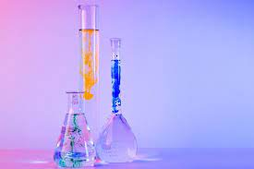  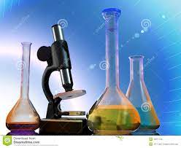  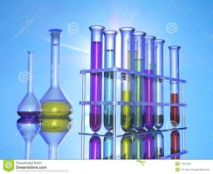 |  | +|- арқылы бағалау  «Бас бармақ» әдісі арқылы бағалау    Үш шапалақ әдісі арқылы бағалау   | Оқулық, жұмыс дәптері  оқулық  Үлестірме қағаздар,
  индикатор | Сілтілік ортадағы түсінің өзгеруі
  лакмус | Көк
  фенолфталеин | Таңқурай түсті
  метилорандж | сары
  Орта | Индикаторлар
  Орта | Фенолфталеин | Метилоранж | Лакмус
  Сілтілік
Қорытынды /Рефлексия | Рефлекция  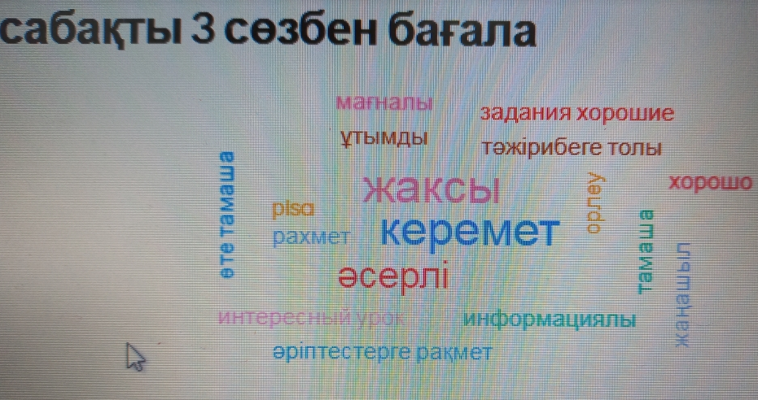 |  | Mentimeter онлайн платформасы арқылы сабақтан алған әсерін комментарий арқылы жазады |  |  | www.menti.com

